## A. Phím tắt chung

[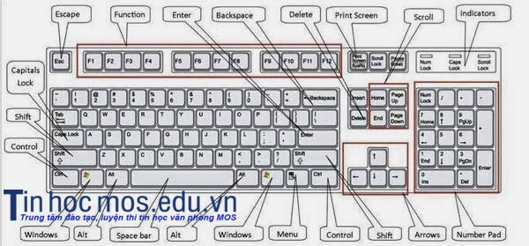](http://tinhocmos.edu.vn/wp-content/uploads/2016/07/52-phim-tat-de-su-dung-tin-hoc-van-phong-sieu-nhanh.jpg)

**1. Ctrl + C:** Sao chép.

**2. Ctrl + X:** Cắt (Cut).

**3. Ctrl + V:** Dán (Paste).

**4. Ctrl + Z:** Quay lại thời điểm trước đó (Undo).

**5. Shift + Delete:** Xóa thẳng tập tin / thư mục mà không cần giữ lại trong thùng rác.

**6. Ctrl + một phím di chuyển (trái / phải / lên / xuống):** Chọn nhiều tập tin / thư mục rời rạc.

**7. Ctrl + Shift + một phím di chuyển (trái / phải / lên / xuống):** Chọn nhiều tập tin / thư mục liên tục.

**8. Ctrl + Shift + dùng chuột kéo đi:** Tạo shortcut cho tập tin / thư mục đã chọn.

**9. Ctrl + phím di chuyển sang phải:** Đưa trỏ chuột tới cuối từ đang đứng sau nó.

**10. Ctrl + phím di chuyển sang trái:** Đưa trỏ chuột lên ký tự đầu tiên của từ trước nó.

**11. Ctrl + phím di chuyển xuống:** Đưa trỏ chuột đến đầu đoạn văn tiếp theo.

**12. Ctrl + phím di chuyển lên:** Đưa con trỏ chuột đến đầu đoạn văn trước đó.

**13. Ctrl + A:** Chọn tất cả.

**14. F3:** Mở tính năng tìm kiếm tập tin/thư mục trong**My Computer.**

**15. Alt + Enter:** Mở cửa sổ **Properties** của tập tin / thư mục đang chọn.

**16. Alt + F4:** Đóng một chương trình.

**17. Ctrl + F4:** Đóng cửa sổ hiện hành của trong chương trình đang thực thi.

**18. Alt + Tab:** Chuyển đổi qua lại giữa các chương trình đang chạy

**19. Alt + Esc:** Chọn có thứ tự một cửa sổ khác đang hoạt động để làm việc.

**20. F4:** Mở danh sách địa chỉ trong mục **Address** của**My Computer.**

**21. Ctrl + Esc:** Mở **Start Menu**, thay thế phím**Windows.**

**22. Alt + nhấn chuột:** Di chuyển nhanh đến một phần của văn bảng từ mục lục.

**23. F5:** Làm mới các biểu tượng trong cửa sổ hiện hành.

**24. Backspace:** Trở lại danh mục trước đó, tương tự **Undo.**

**25.** Giữ phím **Shift** khi vừa cho đĩa vào ổ đĩa quang: Không cho tính năng**“autorun”**của đĩa CD/DVD tự động kích hoạt.

**26. Ctrl + Tab:** Di chuyển qua lại giữa các thẻ của trình duyệt theo thứ tự từ trái sang phải.

**27. Ctrl + Shift + Tab:** Di chuyển qua lại giữa các thẻ của trình duyệt theo thứ tự từ phải sang trái.

**28. Enter:** Xác nhận dữ liệu đã nhập thay cho các nút của chương trình như OK,…

**29. F1:** Mở phần trợ giúp của một phần mềm.

**30. Tab:** Di chuyển giữa các thành phần trên cửa sổ.

## B. Phím tắt bắt đầu bằng Windows (+)

[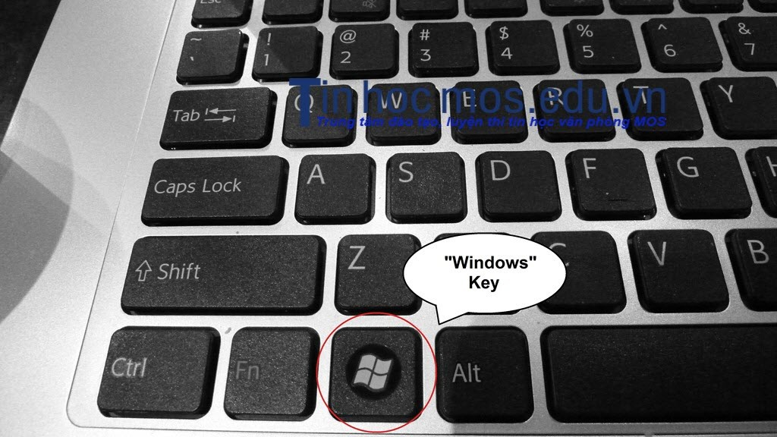](http://tinhocmos.edu.vn/wp-content/uploads/2016/07/52-phim-tat-de-su-dung-tin-hoc-van-phong-sieu-nhanh_2.jpg)

**31. Windows + Break:** Mở cửa sổ**System Properties.**

**32. Windows + D:** Ẩn / hiện các cửa sổ.

**33. Windows + M:** Thu nhỏ cửa sổ hiện hành xuống thanh taskbar.

**34. Windows + E:** Mở **My Computer.**

**35. Windows + F:** Tìm kiếm chung.

**36. Ctrl + Windows + F:** Tìm kiếm dữ liệu trong **My Computer.**

**37. Windows + F1:** Xem thông tin hướng dẫn của hệ điều hành.

**38. Windows + L:** Quay về màn hình khóa.

**39. Windows + R:** Mở cửa sổ **Run.**

**40. Windows + U:** Mở **Ease of Access Center** trong **Control Panel.**

## C. Phím tắt mở tính năng hệ thống

[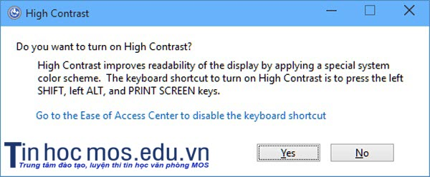](http://tinhocmos.edu.vn/wp-content/uploads/2016/07/52-phim-tat-de-su-dung-tin-hoc-van-phong-sieu-nhanh1.jpg)

**41**. **Nhấn giữ phím Shift bên phải trong 8 giây:** Tắt / mở **FilterKeys.**

**42. Alt trái + Shift trái + Print Screen:** Tắt / mở **High Contrast.**

**43. Alt trái + Shift phải + Numlock:** Tắt / mở **MouseKeys.**

**44. Nhấn phím Shift 5 lần:** Tắt / mở**StickyKeys either.**

## [chung chi tin hoc mos](http://tinhocmos.edu.vn/wp-content/uploads/2016/07/52-phim-tat-de-su-dung-tin-hoc-van-phong-sieu-nhanh_21.jpg)D. Phím tắt cho trình soạn thảo văn bản

**45. Ctrl + O:** Mở dữ liệu.

**46. Ctrl + N:** Tạo mới.

**47. Ctrl + S:** Lưu đè lên tập tin dữ liệu đã có.

**48. Ctrl + W:** Đóng cửa sổ hiện tại.

**9. Alt + F:** Hiện danh sách thực đơn từ cửa sổ hiện tại.

**50. Ctrl + P:** Gọi tính năng in ấn từ ứng dụng đang chạy.

**51. Ctrl + F10:** Phóng to / thu nhỏ cửa sổ ứng dụng.

**52. F2:** Đổi tên tập tin / thư mục